ПРАКТИЧЕСКАЯ РАБОТА №5
Дисциплина: Информационные технологии в профессиональной деятельности
Тема: Использование сервисных программ для оформления внешнего вида страниц Word-документа
Цель работы:
Освоить использование инструментов текстового процессора Microsoft Word для оформления внешнего вида документа: задание параметров страницы, использование колонтитулов, рамок, нумерации страниц, фоновых изображений и стилей оформления.

Задачи работы:
- Научиться изменять параметры страницы (поля, ориентацию, размеры).
- Освоить использование колонтитулов и нумерации страниц.
- Оформить документ с рамкой и фоновым изображением.
- Применить стили для форматирования текста.
- Сохранить документ в различных форматах.

Теоретические сведения
Параметры страницы:
Настраиваются через меню Разметка страницы → Поля / Ориентация / Размер.
Позволяют задать размеры полей, формат бумаги, ориентацию (книжная, альбомная).
Колонтитулы:
Колонтитулы используются для вывода информации в верхней и нижней части страницы (например, название работы, ФИО студента, номер страницы).
Вставляются через вкладку Вставка → Колонтитулы.
Нумерация страниц:
Добавляется через Вставка → Номер страницы. Можно выбрать положение и формат номера.
Рамка страницы:
Добавляется через Дизайн → Границы страниц. Можно настроить стиль линии, цвет и толщину.
Фон страницы:
Добавляется через Дизайн → Цвет страницы / Границы страницы / Подложка.
Стили оформления:
Позволяют быстро применять одинаковое форматирование к элементам документа.
Используются через вкладку Главная → Стили.

Порядок выполнения работы
- Откройте Microsoft Word и создайте новый документ.
- Введите заголовок документа — «Оформление документа в Word».
- Задайте параметры страницы:
  - Формат бумаги — A4.
  - Ориентация — книжная.
  - Поля — верхнее и нижнее по 2 см, левое — 3 см, правое — 1,5 см.
- Добавьте верхний колонтитул с фамилией и инициалами студента, нижний колонтитул с названием дисциплины.
- Вставьте нумерацию страниц в нижний колонтитул по центру.
- Добавьте рамку страницы с выбранным стилем линии и цветом.
- Установите фон страницы (например, светло-серый или водяной знак).
- Отформатируйте текст с использованием стилей заголовков (Заголовок 1, Заголовок 2 и т.д.).
- Сохраните документ в формате:
  - .docx — основной вариант;
  - .pdf — для печати.
- Назовите файл:
Практическая_работа_5_Фамилия.docx

Контрольные вопросы
- Какие параметры можно изменить в настройках страницы Word-документа?
- Как вставить верхний и нижний колонтитулы?
- Для чего используется рамка страницы?
- Как применить стили оформления к заголовкам и тексту?
- В каком меню можно задать фон документа?

Практическая работа № 5.
Управление внешним видом документа.
Цели работы: знакомство с основными возможностями текстового процессора Word; по оформлению внешнего вида документа; приобретение навыков оформления внешнего вида документа.
- В книгах, журналах или отчетах часто дополнительную информацию (заголовок документа, номер страницы, дату, время и т.п.) помещают в верхней или нижней частях страницы, называемых верхним и нижним колонтитулами.
Рис. 31
- Откройте документ Практ.раб.1.doc. Для создания колонтитулов выберите команду Вид | Колонтитулы. При этом на экране появится панель инструментов Колонтитулы (рис.31). Выполните оформление колонтитулов.
- Наберите слово «Страница» и нажмите кнопку Номер страницы, затем наберите «Всего страниц» и нажмите кнопку Число страниц. В новой строке верхнего колонтитула создайте текст: Файл (и нажмите кнопку Вставить автотекст▼ и выберите Имя файла), текущая дата (и нажмите кнопку Дата), текущее время (и нажмите кнопку Время).
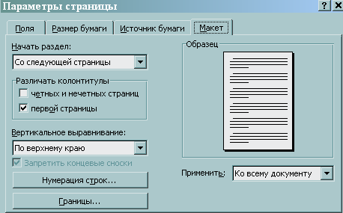
Рис. 32
- Нажмите кнопку Параметры страницы и в поставьте флажок Различать колонтитулы | первой страницы (рис.32), нажмите кнопку ОК. Отметьте, что оформление колонтитула первой страницы отличается от оформления остальных страниц.
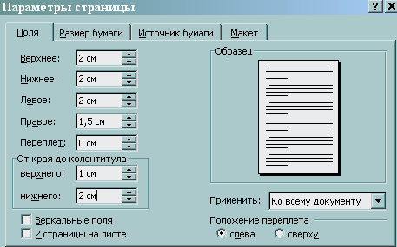
Рис. 33
- Перейдите в верхний колонтитул первой страницы, нажатием кнопки Верхний \ нижний колонтитул перейдите к оформлению нижнего колонтитула, разместив в нем Дату создания документа.
- Одна из основных причин применения разбиения документов на разделы - это необходимость иметь разные верхние и нижние колонтитулы в различных частях документа. Выделив каждую часть в отдельный раздел, появляется возможность установить для каждого из разделов свой верхний колонтитул, содержащий нужное заглавие. Для создания разных верхних или нижних колонтитулов для страниц с четными или нечетными номерами выделите тот раздел, в котором вы хотите изменить колонтитул, выберите команду Файл / Параметры страницы / вкладка Макет, затем установите флажок Различать колонтитулы четных и нечетных страниц и щелкните по кнопке ОК.
- Создайте колонтитулы четной страницы. В верхний колонтитул– Автор, стр№, дата, в нижний колонтитул Вставьте автотекст – полное имя файла.
- Выполните команду меню Файл / Параметры страницы. В открывшемся окне (рис.33) во вкладке Поля укажите Верхнее, Нижнее, Левое поля по 2 см, а Правое - 1,5 см, в области От края до колонтитула установите расстояние точки привязки колонтитулов от краев листа бумаги: от верхнего края - 1 см., от нижнего - 2 см. Нажмите кнопку ОК. Сохраните файл под именем Практ.раб.5-1.doc.
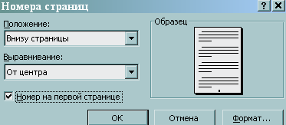
Рис. 34
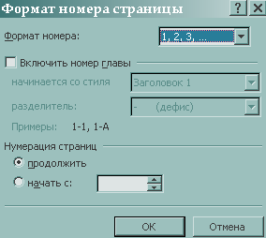
Рис. 35
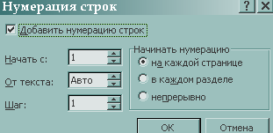
Рис. 36
- Откройте документ Практ.раб.1.doc. Для нумерации страниц выполните команду Вставка | Номера страниц. В диалоговом окне Номера страниц (рис.34) выберите один из вариантов расположения номеров страниц, проверяя полученный результат по полю Образец.
- Для изменения формы представления номеров страниц щелкните по кнопке Формат… в диалоговом окне Номера страниц.В окне Формат номера страницы (рис.35) в поле Формат номера последовательно установите следующие варианты: арабские цифры (1, 2, 3…), латинские строчные буквы (а, b, с...), латинские заглавные буквы (А, В, С...), римские строчные цифры (i, ii, iii...) и римские заглавные цифры (I, II, III...). В поле Начать с установите начало нумерации с 39 страницы. Сохраните файл под именем Практ.раб.5-2.doc.
- Откройте документ Практ.раб.1.doc. Чтобы пронумеровать строки в части документа, выделите эту часть и установите нумерацию строк только для этого раздела. Для этого выполните команду Файл / Параметры страницы / вкладку Макет и щелкните по кнопке Нумерация строк….
- В окне Нумерация строк (рис.36). Включите нумерацию строк, установив флажок Добавить нумерацию строк. В поле Начать с введите номер первой строки для первой страницы каждого раздела; в поле От текста - расстояние от левого поля 0,5 см, на котором MsWord будет располагать номера строк; в поле Шаг - число строк, через которые будут расставляться номера.
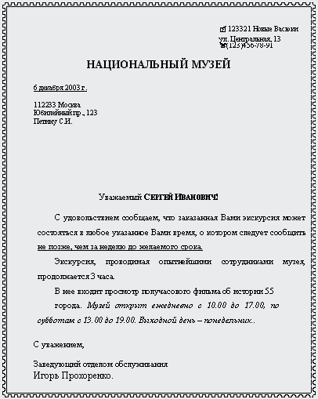
Рис. 37
- Используя область Начинать нумерацию, попробуйте каждый из предоставляемых трех вариантов: начинать на каждой странице нумерацию строк со значения, указанного в поле Начать с, либо начинать с этого значения нумерацию в каждом следующем разделе, либо нумеровать все строки документа с начала до конца последовательно.
- Для того чтобы отменить нумерацию строк, выделите фрагмент, в котором вы хотите отменить нумерацию, выполните команду Формат | Абзац | вкладка Положение на странице и установите флажок запретить нумерацию строк, щёлкните по кнопке ОК. Сохраните файл под именем Практ.раб.5-3.doc.
- Открыть из папки Задания для самостоятельной работы - файл Музей.doc. Произвести форматирование текста (рис.37), установив следующие параметры:
Установить размеры полей страницы по 2 см;
Адрес получателя: шрифт 12 пт., отступ абзацев слева 12 см., выравнивание – по левому краю. Символ телефона – ВСТАВКА / Символ / Шрифт / Webdings / 7 ряд сверху;
Фразу «Национальный музей» расположить на расстоянии 4,5 см от верхнего края листа, шрифт 18, полужирный, по центру. Вставьте текущую дату - команда Вставка / Дата и время. Обращение «Сергей Иванович»: выравнивание – по центру, шрифт полужирный, малые прописные, 14 пт., на расстоянии 12-13 см от верхнего края листа.
Текст письма. 1 и 2 абзацы: выравнивание – по ширине, отступ абзаца слева – 1,5 см, первая строка 1см., межстрочный интервал – полуторный, шрифт 14 пт. 3 абзац – подобен первым двум, но имеет отступ абзаца справа 1,5 см.
Задайте подчеркивание и курсив по рисунку 37. Вставьте обрамление страницы: команда Формат / Границы и Заливка / Страница / Рамка. Сохраните документ под именем Музей-1.doc.
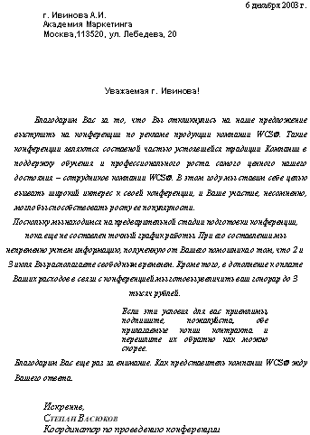
Рис. 38
- Откройте файл Письмо.doc. Выполните проверку правописания (команда Сервис / Правописание). Произведите форматирование текста (рис.38), установив следующие параметры:
Установите левое и правое поле – 1,5 см. Вставьте текущую дату и выровняйте ее по правому краю. Установите для «шапки» письма: шрифт 12 пт. Arial, полужирный, выравнивание – по левому краю, отступ абзацев слева – 3 см, на расстоянии 6-7 см от верхнего края листа. Отформатируйте обращение в письме следующим образом: выравнивание – по центру, шрифт полужирный, малые прописные, 12 пт.
1 абзац текста письма: выравнивание – по ширине, отступ слева – 1,5 см, первая строка – 1,27 см., междустрочный интервал – полуторный, шрифт 12 пт; 2 абзац текста письма: выравнивание – по центру, отступ слева – 1 см, межстрочный интервал – полуторный, шрифт 12 пт; 3 абзац текста письма: выравнивание – по ширине, отступ слева – 7 см, отступ справа – 2 см., межстрочный интервал – полуторный, интервал перед и после по 6 пт., шрифт 12 пт. Остальные абзацы отформатируйте как первый.
Название фирмы «WCS» оформите шрифтом Arial, полужирный. Отдельным участкам текста задайте курсивное начертание (рис.38). Вставьте обрамление страницы. Сохраните документ под именем Письмо-2.doc.
- Откройте файл Письмо.doc. Выполните проверку правописания (команда Сервис / Правописание). Произведите форматирование текста (рис.39), установив следующие параметры:
Параметры страницы: поле верхнее и правое– 1,5 см, нижнее и левое–2,5 см.
Формат «Шапки» письма: шрифт Arial, полужирный, 12 пт., выравнивание – по левому краю, отступ абзацев слева 9 см. Обращение в письме: выравнивание – по центру, шрифт полужирный малые прописные, 12 пт, на расстоянии 5-6 см от верхнего края листа.
1 абзац текста письма: выравнивание – по ширине, отступ – 1,27 см, левая граница – 0 см, правая граница – 15 см, межстрочный интервал – полуторный, шрифт 12 пт; 2-3 абзац текста письма: выравнивание – по ширине, отступ – 1 см, междустрочный интервал – одинарный, шрифт 12 пт.
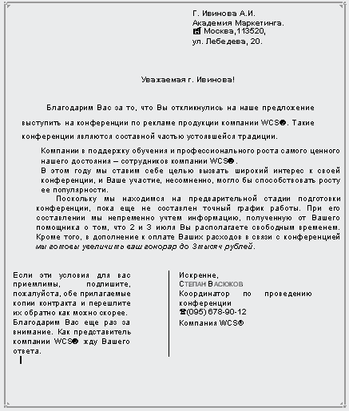
Рис. 39
После 3го абзаца для разбиения на колонки только части текста документа, выполните команду Вставка / Разрыв / Новый раздел / На текущей станице. Остальные абзацы: в две равные по ширине колонки с промежутком в 0,8 см и с разделителем. Вторая колонка должна начинаться со слова «Искренне…». Для этого в конце текста выполните команду Вставка / Разрыв / Новый раздел / На текущей странице.
Название фирмы оформите полужирным шрифтом Arial, Охраняемому знаку ® .дайте положение шрифта – верхний индекс. Задайте курсив по рисунку 39. Вставьте обрамление страницы. Сохраните документ под именем Письмо-3.doc.
- Откройте файл Реферат.doc.
Настройте параметры страницы: Файл / Параметры страницы / Вкладка Поля – все поля по 2см; Вкладка Макет / Различать колонтитулы – четных и нечетных страниц, первой страницы;
Колонтитулы первой страницы оставьте пустым; для всех нечетных страниц: верхний колонтитул: Всероссийская Государственная Налоговая Академия (по центру, шрифт Arial полужирный 8 пт) и номер страницы (кнопка # на панели Колонтитулов) – по правому краю (команда Формат / Табуляция), нижний колонтитул: год (по центру); для всех четных страниц: верхний: наберите Ваши фамилию, имя и отчество (по центру) и номер страницы – по правому краю, нижний: номер группы (по центру).
Оформите титульный лист: «шапка» ВГНА: шрифт - 10-12 пт., по центру, на расстоянии - 2 см от верхнего края листа. Каф.«Информатика»: шрифт - 14 пт, полужирный, по центру, на расстоянии - 9 см от верхнего края листа. Реферат: шрифт - 18 пт., полужирный, по центру, на расстоянии - 12 см от верхнего края листа. Тема: шрифт - 14-16 пт., по центру, на расстоянии - 14 см от верхнего края листа. Подготовил: шрифт - 12 пт., от левого края листа - 12 см, 19 см от верхнего края листа. Москва, год: шрифт - 12 пт., полужирный, по центру, 3 см от нижнего края листа
Установите рамку по периметру листа – Формат / Границы и заливка / Страница / выберите любой Рисунок и укажите, что Применить к этому разделу (только к 1-ой странице). Сохраните документ под именем Реферат-4.doc.
- Откройте файл Реферат.doc. Проверьте правописание. Произведите форматирование текста реферата:
Первый заголовок Копирование файлов: оформить стилем на основе Заголовок1 с центрированием. Остальные заголовки Удаление файлов и каталогов и Меню команд пользователя: стилем Заголовок2. Текст: стилем Основной текст с отступом.
Установите режим просмотра структуры документа. Установите курсор в конце текста и вставьте оглавление документа, выполнив команду Вставка /Оглавление и указатели / Оглавление. Сохраните документ под именем Реферат-5.doc.
- Откройте файл Реферат.doc. Проверьте правописание. Произведите форматирование текста: Первый заголовок: шрифтом 16 пт., полужирным, с выравниванием по центру. Остальной текст: в две равные колонки с интервалом в 1 см. Вставьте по тексту 2-3 обычных сноски (команда Вставка / Сноска…). Выделив первый символ, первого абзаца примените команду Формат / Буквица.
Сохраните документ под именем Реферат-6.doc.

